Приложение 1
Справочно-информационный материал №3  На жидкости, как и на все тела на Земле, действует сила тяжести. Поэтому, каждый слой жидкости, налитой в сосуд, своим весом создает давление, которое по закону Паскаля передается по всем направлениям. Следовательно, внутри жидкости существует давление.  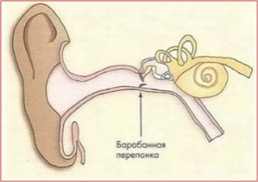  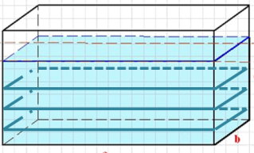  Например, под водой давление снаружи на барабанную перепонку оказывается сильнее, чем давление воздуха изнутри. В итоге она прогибается внутрь, что ведет к возникновению болевых ощущений. По этой же причине происходит обжим во время погружения, когда маска буквально присасывается к лицу из-за уменьшения объема газа в подмасочном пространстве. | Справочно-информационный материал №2  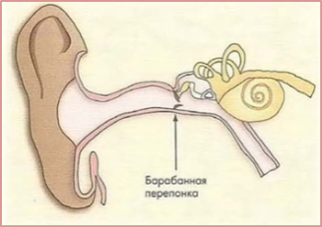  Дело в том, что в нашем организме есть пустые полости. Прежде всего, это легкие, ушные каналы, околоносовые пазухи, даже дырки в зубах – те же пустые полости. Так вот при погружении под воду воздух, находящийся в полостях сжимается.  Баротравма – состояние, при котором происходит повреждение органов вследствие разницы давления между внешней средой и внутренними полостями, например: ушными каналам, околоносовыми пазухами, легкими и даже дырками в зубах.  Признаки баротравмы уха: заложенность в ушах, боль, кровотечение, тошнота, рвота, головокружение.  Признаки баротравмы околоносовых пазух: боль в области верхней челюсти, скул, лба, между глаз.  Признаки баротравмы легких: боль в груди, частое дыхание с одышкой, бледность и синюшность кожных покровов.
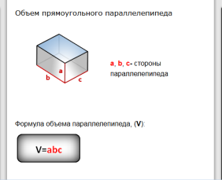  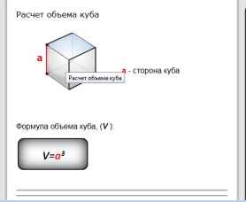  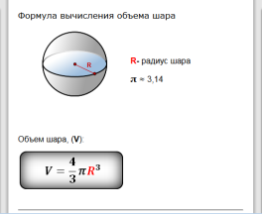  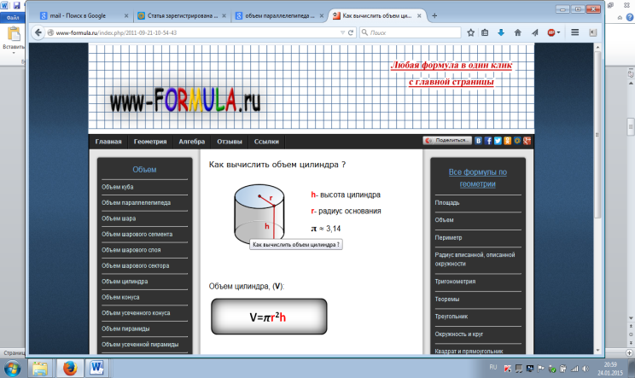  Справочно-информационный материал №4 | Справочно-информационный материал №1  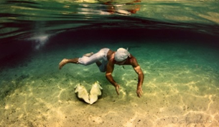  Фридайвинг (от англ. free — свободно и англ. dive — нырять) — подводное плавание на задержке дыхания (апноэ). Эта самая ранняя форма подводного плавания.

